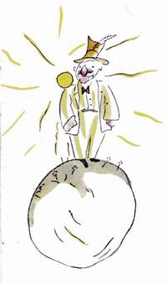
Gloser til kap. XI - Le Petit Prince

vaniteux m : forfængelig
adminrateur m : beundrer
s’ écrier: udbryde
de loin: på lang afstand
dès que: så snart
apercevoir: få øje på
car konj: for
drôle de adj: mærkelig
chapeau m: hat
saluer 1: hilse
acclamer 1: klappe ad
malheureusement adv: uheldigvis
passer 1: komme forbi
par ici: her
frapper 1: slå
conseiller 1: tilråde
modestement adv: beskent
en soulevant (le gérondif) : idet han løftede
amusant adj morsom
exercice m : øvelse
se fatiguer de 1 : blive træt af
monotonie f: ensformighed
jeu m: leg, morskab
tomber 1: falde ned
louange m: ros
admirer 1: beundre
signifier 1: betyde
reconnaître : anerkende
plaisir m : glæde, fornøjelse
quand même adv: alligevel
hausser les épaules : trække på skuldrene
en quoi: hvori
s’en être: rejse bort
décidément adv: bestemt
bizzare adj: mærkelig
durant præp: under, i løbet af

